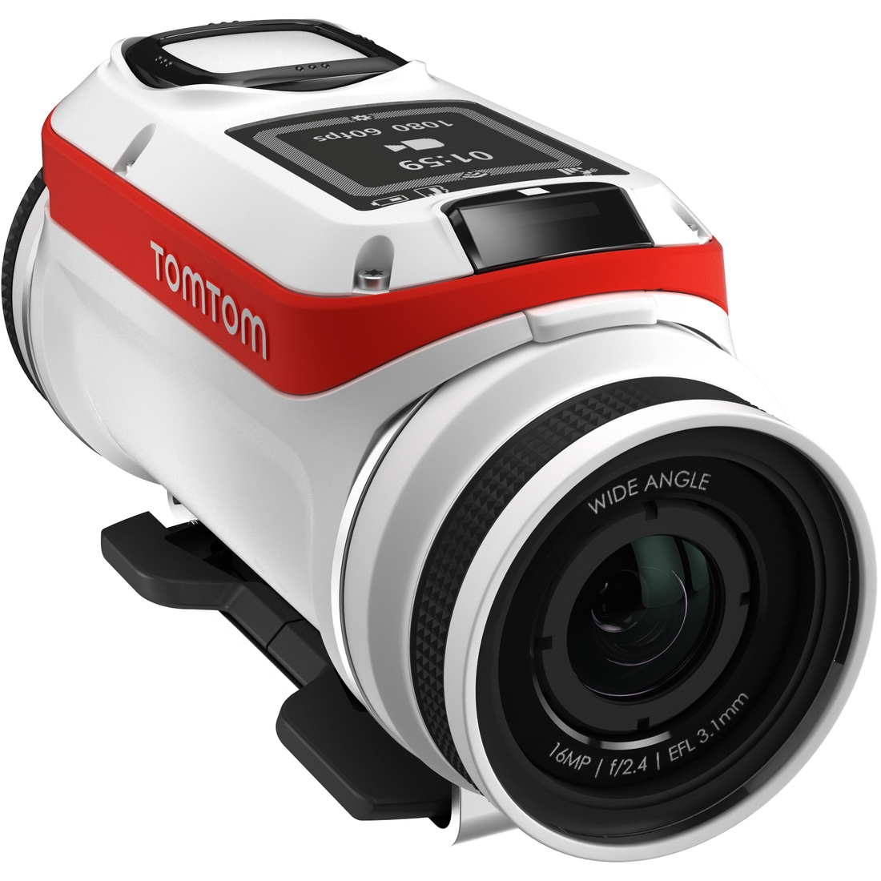
A.S.Adventure, the place to be pour les caméras d’action

~ Découvrez la caméra d’action TomTom Bandit ~

Eté 2015 – En ce début de vacances, les souvenirs imagés doivent pouvoir être facilement enregistrés et partagés sur les réseaux sociaux. Pour partager ses aventures rapidement et de manière originale avec ses amis, chacun veut naturellement être équipé du meilleur matériel disponible. A.S.Adventure propose les dernières nouveautés en matière de caméras d’action dont la nouvelle TomTom Bandit qui simplifie et accélère considérablement le montage et le partage de vidéos. Au lieu de passer des heures à transférer et trier leurs images, les utilisateurs de la TomTom Bandit peuvent à présent créer et diffuser leur contenu en un clin d’œil de sorte que tous les aventuriers peuvent partager leurs plus beaux exploits directement et facilement.

La TomTom Bandit est la première caméra avec serveur média intégré, éliminant ainsi l’étape fastidieuse du chargement des vidéos avant leur montage. En effet, la caméra fonctionne en duo avec une application mobile, qui propose un écran de visualisation ultra-rapide. Les images peuvent être regardées instantanément avec l’application grâce au serveur media intégré à la caméra. Pour monter un film d’action passionnant en un rien de temps, il suffit de secouer son smartphone. Les utilisateurs peuvent alors facilement modifier les vidéos, y ajouter de la musique ou des filtres comme celui de la vitesse avant de pouvoir partager les vidéos avec leurs amis.

La caméra TomTom Bandit est disponible chez A.S.Adventure au prix conseillé de 429€. Un pack Premium sera disponible en juin proposant des accessoires supplémentaires pour profiter encore plus de la TomTom Bandit. D’autres nombreux accessoires sont par ailleurs disponibles à la vente.

Pour plus d’information, surfez sur http://www.asadventure.com/befr/tomtom-video-bandit-2e21c52003?id_colour=318 ou sur http://www.tomtom.com/action-camera/.

Caractéristiques techniques
- Vidéo 1080p30, 180p60, 72p60, 720p120 ;
- Cinematic 2.7k30, 4K15 ;
- Time lapse de 4k30, 1080p30 (divers intervalles de capture) ;
- Slow motion de 1080p x2, 720p x4, WVGA x6 ;
- Mode rafale : 16MP pour 10/s ;
- Wi-fi, Bluetooth et USB 3.0 ;
- Lentille grand-angle, capteur 16 mégapixels CDD et puissant processeur ;
- Etanchéité ;
- Système de fixation sur casque ;
- Plusieurs accessoires disponibles ;
- Application pour smartphone disponible actuellement sous iOS. Une version Android sera disponible très prochainement.

---------------------------------------------------------------
Non destiné à la publication

Plus d’informations
Greet Anthoni, PR A.S.Adventure
Tél.: 03/820.45.46
E-mail: greet.anthoni@asadventure.com

